MINISTERE DE L'EDUCATION NATIONALE

C.A.P.

CONSTRUCTION DES CARROSSERIES

Session : 2016

EP1 – Analyse d’une situation professionnelle

Durée : 2h Coef. : 4

DOSSIER RESSOURCES

Ce dossier comprend 6 pages numérotées de DR 1/6 à DR 6/6.

CONSEIL AU CANDIDAT
Il est conseillé de prendre connaissance des informations contenues
dans le dossier technique et le dossier ressources
avant de répondre aux questions posées dans ce dossier

1 – Mise en situation du système

Le système étudié est le " bloc accélérateur " qui équipe des répliques de véhicule électrique pour enfant.

 | 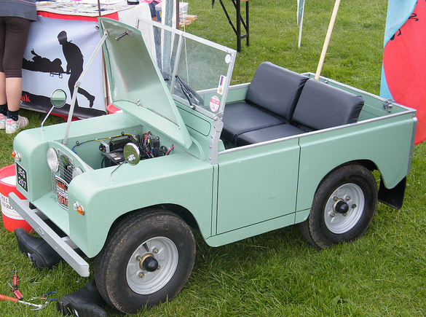
Marque du fabriquant | Photo du véhicule
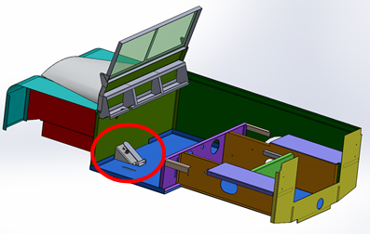  bloc accélérateur | 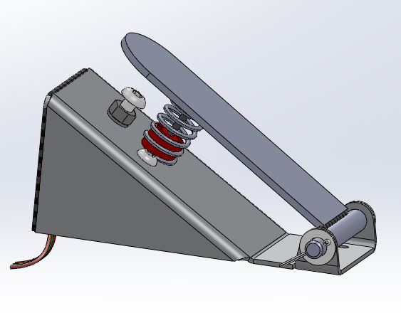
Carrosserie modélisée sous Solidworks. | Bloc accélérateur

2 – Constitution du bloc accélérateur.

Le bloc accélérateur est formé de 3 éléments principaux :

Une pédale de commande d'avance du véhicule.
Un support (de pédale et d’interrupteur).
Un interrupteur RS (situé dans le support de pédale) qui commande le moteur électrique.

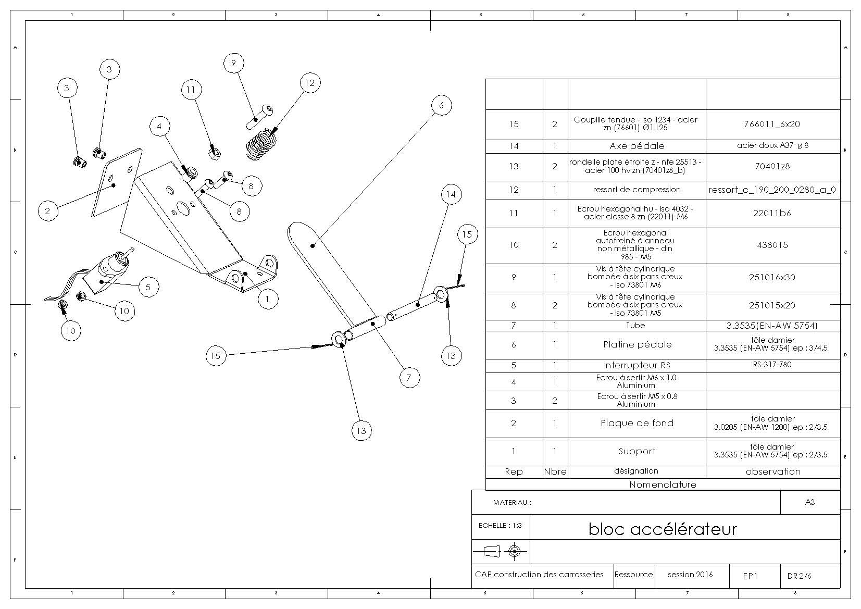
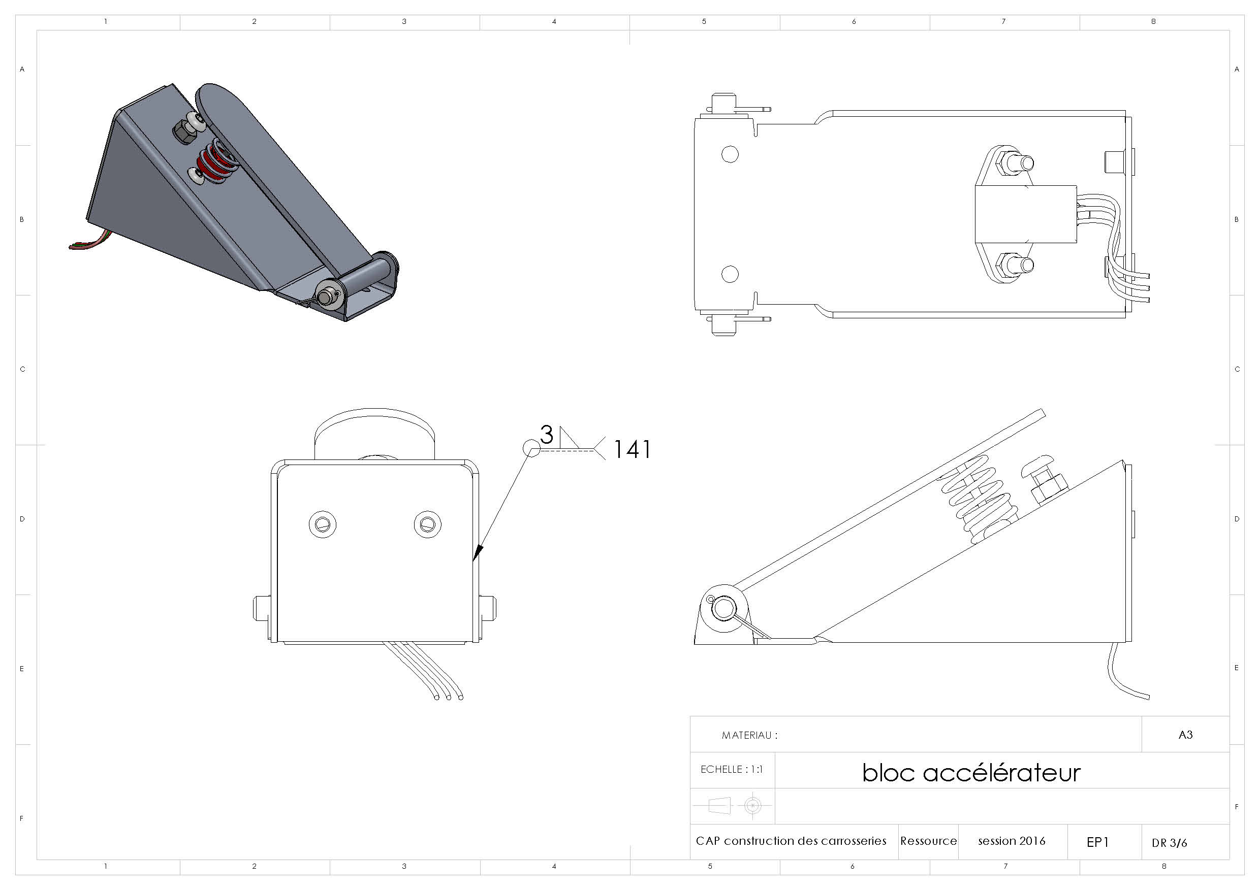
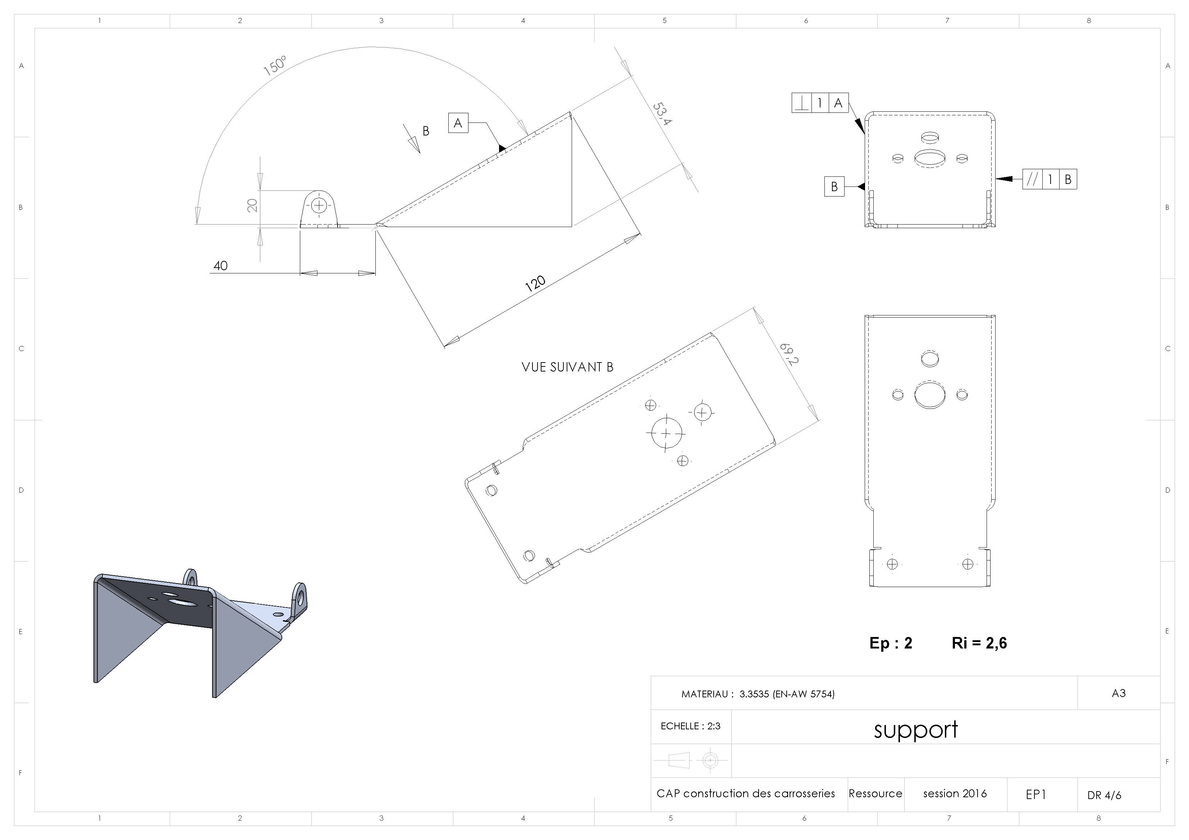
.

1°) Abaque de pliage
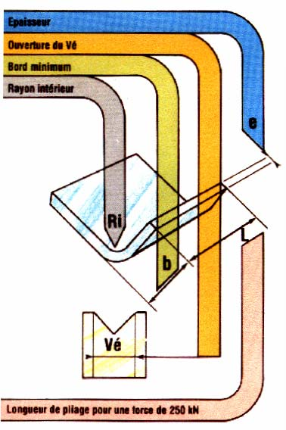 | - V ouverture de vé recommandée  - Ri rayon intérieur de la pièce obtenue  - b largeur minimale du bord à réaliser  - e épaisseur de la tôle à plier  - F force en tonne/mètre pour le pliage en l’air

2°) Familles de matériaux
Aciers | Alliages d’aluminium | Alliages de cuivre | Plastiques | Bois | Béton
3°)Quelques liaisons mécaniques élémentaires (NF EN 23952, ISO 3952)

Nom de la liaison | Degrés de liberté (d.d.l) | Mouvements relatifs |  | Symbole | Exemples
 |  |  |  | Représentation plane
Encastrement  ou Fixe | 0 | 0 | Translation |  | 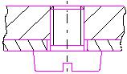  Pièces assemblées par vis
 |  | 0 | Rotation
Pivot | 1 | 0 | Translation | 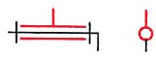 | 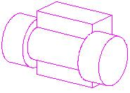  (Principe)
 |  | 1 | Rotation
Glissière | 1 | 1 | Translation |  | 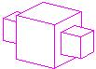  (Principe)
 |  | 0 | Rotation
Hélicoïdale | 1 | 1 | Translation | 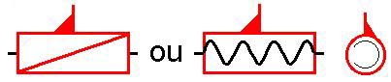 | 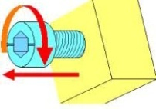  (vis + Ecrou)
 |  | 1 | Rotation
 |  | Translation rotation conjuguées
Pivot glissant | 2 | 1 | Translation | 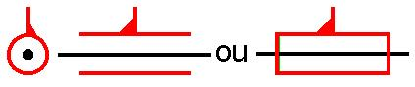 | 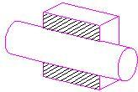  (Principe)
 |  | 1 | Rotation
Sphérique à doigt | 2 | 0 | Translation | 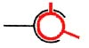 | 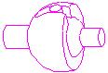
 |  | 2 | Rotations

4°) Spécifications géométriques

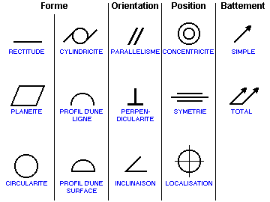

5°) Normes de soudure (extrait du GDI)
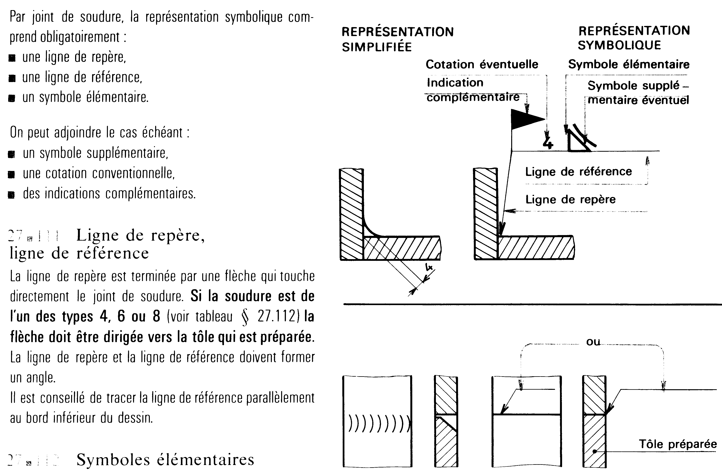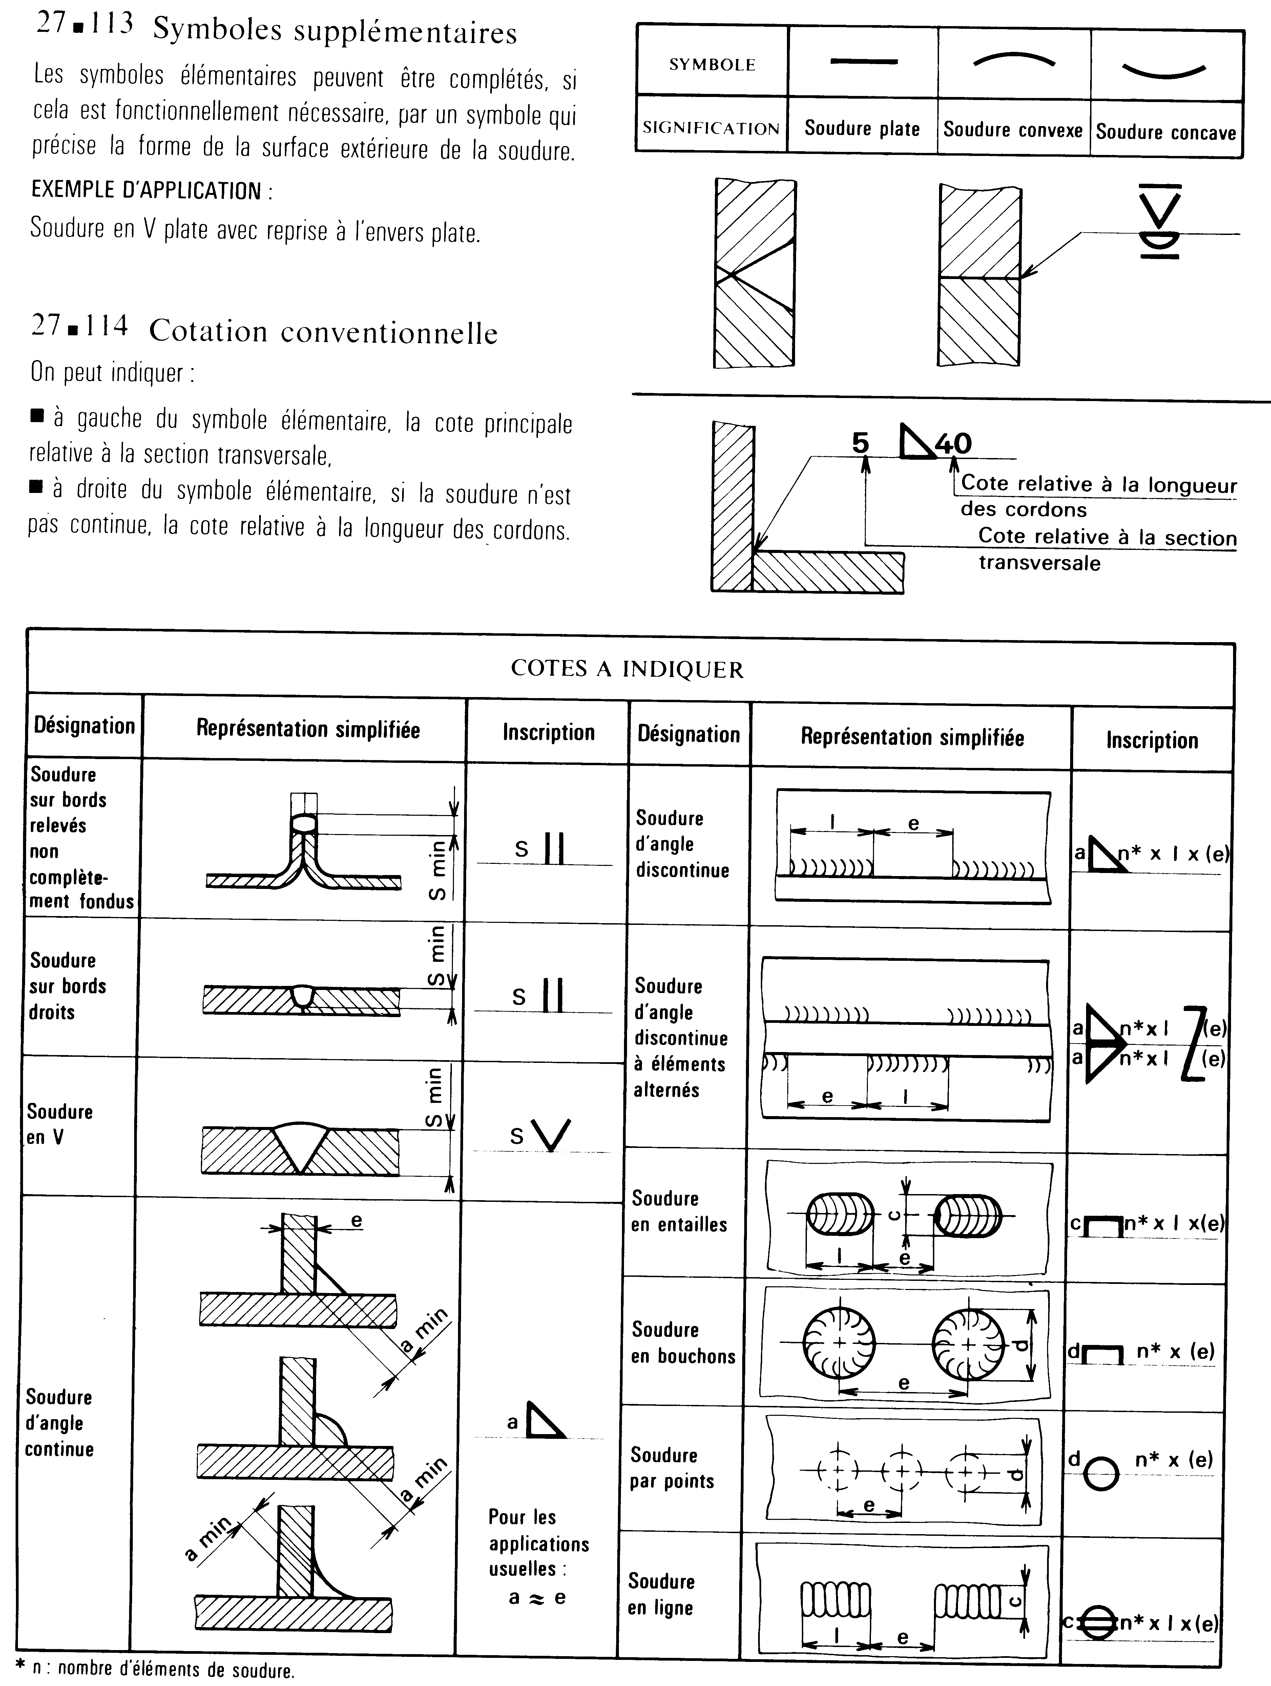

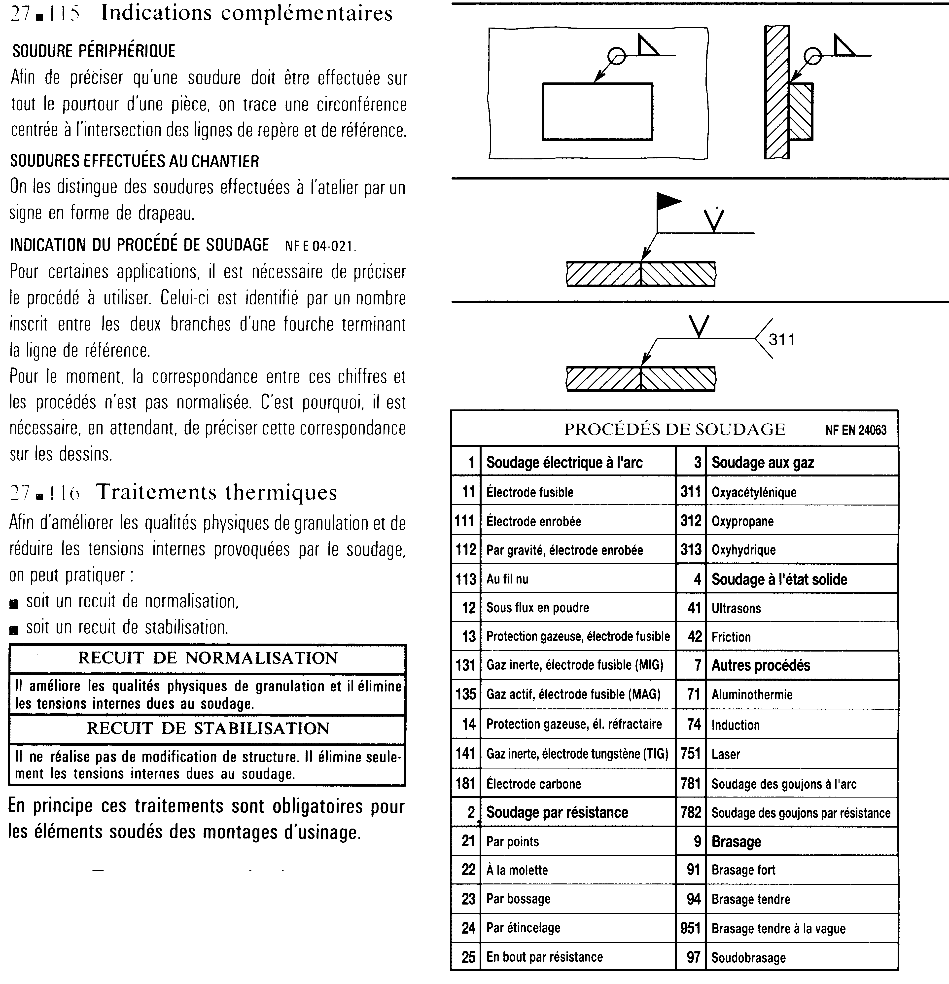

6°) Ecrous à sertir TSN GM17
